株式会社 石油産業技術研究所 保安教育テキスト

第１章 保安意識の高揚

目 次

１． 安全の概念
1.1 人間と安全
1.2 セル安全とシステム安全
1.3 安全学
1.4 産業安全の原理・原則

２． 安全環境（社会情勢）
2.1 公共の安全確保の重要性
2.2 事故災害が事業に及ぼす影響
2.3 労働災害のコスト

３． 安全管理活動
3.1 安全管理体制
3.2 安全教育
3.3 安全活動

４． 運転基準類
4.1 運転基準類の分類
4.2 運転基準類の立案および改定

５． まとめ

第１章 保安意識の高揚

１．安全の概念
各人の姿、形が異なるように、安全のイメージは多種多様である。極論すれば、組織の構成員の員数と同数の安全が存在する。この様な種々雑多な安全を統一して、事業所の安全概念を創造するのが安全管理者の最重要課題である。

1.1 人間と安全
一般的に、安全というとハード（設備、物質）、ソフト（仕組み、仕掛け）、そして人間の問題が議論される。しかし、設備を製作、操作するのも、また、仕組みや仕掛けを設定するのも人間であるから、安全は、すべて人間の問題に帰結する。
安全を考慮する時、人間の「危険に対する防御システム」がどのように構築されているかを知ることと、人間自身の特性（以下「人間特性」という）を理解しておくことが前提となる。

1) 危険に対する防御システム
人間に係わる危険は、ウイルス、微生物、細菌等が体内に侵入して病気を引き起こす危険（以下「内的危険」という）と人間の行動、物質や機器の取扱い等から生ずる危険（以下「外的危険」という）に大別される。これらの危険に対して、人間はどのような防御システムを所持しているかを知っておくことが安全を考える第一歩である。

(1) 内的危険の防御システム
人間は、細菌、ウイルス、微生物、花粉、ダニ等の異物が体内に侵入すると、これらを「非自己」として排除するシステム、すなわち免疫系を進化の過程で獲得している。免疫の作用は、リンパ球、白血球等の細胞とその生産物の働きで成り立っている。
人間は、毎日おびただしい数の「微生物」や「異物」を体内に取り込んでいるという。常時、病気やアレルギーの危険にさらされていることになる。
体内に取り込まれた微生物や異物は、免疫系のレセプター（受容体）がキャッチし、免疫細胞が抗体という蛋白質を合成して分泌し、これを排除してしまう。免疫システムの発生は、偶然的要素が存在するものの基本的なシステムは、遺伝子によって制御されている。人間は、内的危険には免疫システムという防御網を所持し、「意識」することをせずに危険を防御している。

(2) 外的危険の防御システム
現代の人類の「天敵」はといえば、前述した「細菌やウイルス」以外に思い浮かばないが、人類の長い進化の歴史の中では、人間以外の動物や植物が外的危険として存在していたと思われる。
人間はどのようにして外敵から身を守り現在のように進化してきたのだろうか。人間は、他の動植物と異なり、「火を発見」し「道具を発明」して、「言語」を身につけることによって外敵に対応してきたらしい。人間は、「思考」すなわち｢脳｣を発達させるように進化したのである。
このように、内的危険の防御は遺伝子に組み込まれているものの、「外的危険の防御」は、「思考」で対応するようにデザインされている。このことは、産業活動に係わる危険の除去は「意識｣しなくては達成できないことを示唆している。

2) 人間特性
(1) 概 論
「人間は、神がお疲れになった週末に創りたもうた」これは、イギリスの格言である。霊長類の頂点に立っていると言われる人間であるが、安全面では、数多くの欠陥（以下「ヒューマンファクター」という）を持っている。そして、ヒューマンファクターが事故や災害を誘発する要因となる。
ヒューマンファクターのうち、安全管理上特に問題となるのは人間特性である。人間特性は、それ自体ほとんど是正することができないからである。心理的特性である「錯覚」によって隣接するポンプを停止してしまう誤操作、生理的特性による「疲労」からの居眠り運転などがその例である。ヒューマンエラーが誘発されるメカニズムは、図１－１に示すように考えられている。

外部要因
内部要因
作業要因
環境要因
知識
技能
態度
人間特性
発生の過程
(作業の場)
エラー
ヒューマンエラー
ヒューマンファクター
図１－１ ヒューマンエラーが誘発されるメカニズム

ヒューマンエラーが発生する要因は、内部要因と外部要因に分類される。内部要因、すなわち、ヒューマンファクターには人間特性のみならず知識、技能および態度の欠陥が含まれる。外部要因は、環境要因と作業要因から成る。環境要因には、作業環境だけでなく「職場の風土」の欠陥がヒューマンエラー発生要因の大部分を占めているとの分析結果もある。また、ヒューマンエラーは、「人間特性」に起因する自然現象であり、「間抜け」や「たるみ」で発生するのではないという認識が肝要である。一般的な人間特性を表１－１に示す。

表１－１ 人間特性
 | 人間特性 | 内容
１ | 民族・国民特性（日本） | 水と安全はただ
２ | 企業人特性 | 利益優先
３ | チーム員特性 | 業務優先
４ | 情報処理特性 | 脳の処理能力が小さい
５ | 心理的特性 | 忘却、錯覚、憶測判断、省略行為等
６ | 生理的特性 | 疲労、覚醒度の変化、老化、疾病等

従来、｢人間特性｣として問題視されていたのは、装置の運転・操作や保全作業に係わるエラー要因である忘却、錯覚、覚醒度の変化、脳の処理能力等であったが、最近は、組織的なヒューマンエラーがクローズアップされ始めている。組織的なヒューマンエラーの要因には、表１－１の「民族・国民特性」、「企業人特性」、「チーム員特性」が該当する。これらの特性は、管理者の所管事項であることに注意しなくてはならない。

(2) 個別人間特性
①サーカディアンリズム
a.サーカディアンリズムとは
生理学や分子生物学が発達し、人間の覚醒と睡眠、体温、血圧、呼吸、心臓の活動等は、体内時計に支配されていることが分かってきた。 体内時計は、脳の視床下部付近に位置する｢視交叉上核｣にあるという。
体内時計は、概ね24時間の周期を形成している。（正確には25時間程度であるらしい）このことから、これを「サーカディアンリズム」※または「概日リズム」と呼んでいる。
人間は一日を、「覚醒」と「睡眠」のいずれかで生活している。サーカディアンリズムについて図１－２のような実験結果がある。

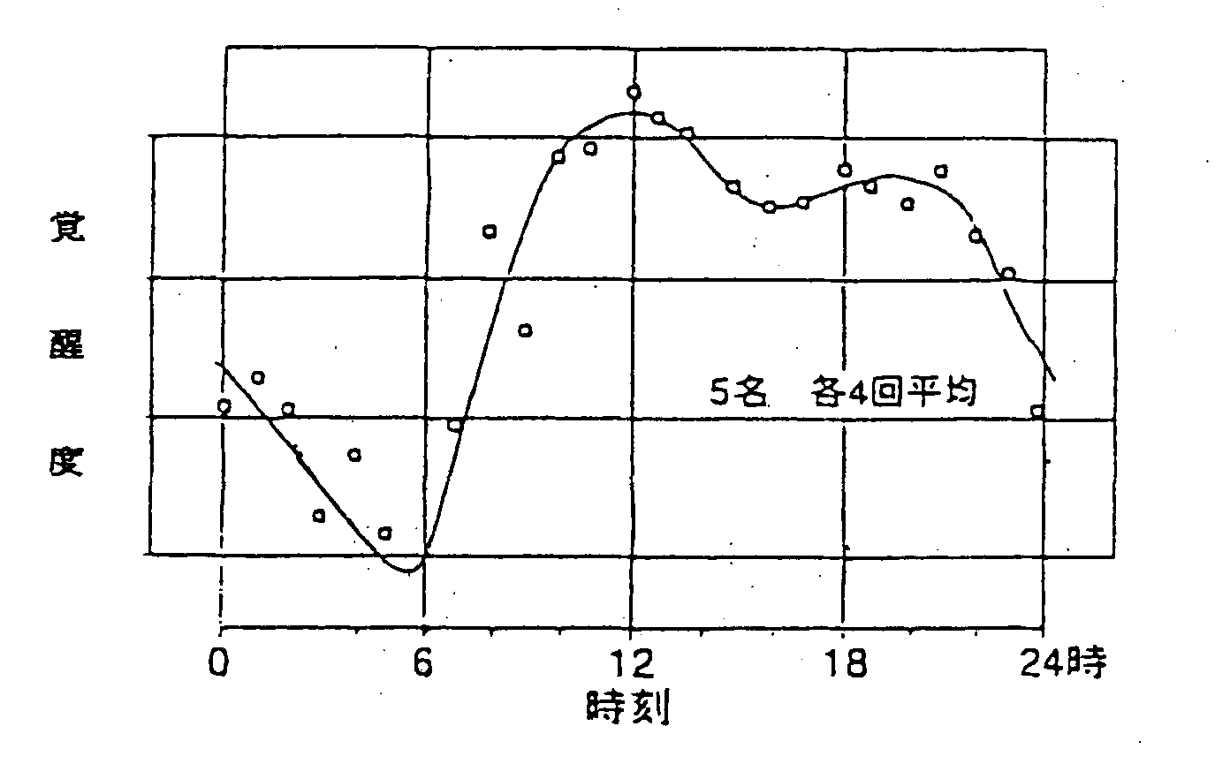
図１－２ サーカディアンリズム

図１－２から人間の覚醒度（脳の活動レベル）は、午前６時頃から上向きになり、12時頃にピークに達する。午後は高いレベルを維持しているが、午後３時頃一度落ち込むことが分かる。この時間帯の低下をアフターヌーンディップ（Afternoon Dip）と呼んでいる。この落ち込みは午後５時頃から回復する。覚醒度は午後10時頃から急激に低下し、午前５時頃に最低となる。
徹夜作業を経験した方は記憶があると思う。午前０時頃から明方にかけて、眠気が強くなり作業効率が極端に悪くなることを。
また、アフターヌーンディップについても覚えがあると思う。昼食後（飲食とは直接関係ないらしい。）の午後の会議等におけるケダルサや眠気を。昼間は眠気が制御されているが、この時間帯だけはそれが弱まる。アフターヌーンディップが発生するメカニズムは解明されていないらしい。

[注] ※：サーカディアン（Circa Dian）
Circa → おおよそ。Dian → １日というラテン語である。
従って、概日リズムとも訳される。

b.安全上の問題
現代社会とサーカディアンリズムの問題の代表例として「時差ボケ」がある。ジェット旅客機で海外旅行した際に、身体の時刻合せが狂ったために生ずる不調、疲労、不眠等のつらさである。
ここでは、災害の要因となるサーカディアンリズムの安全上の問題について考えてみる。

ｲ)交通事故
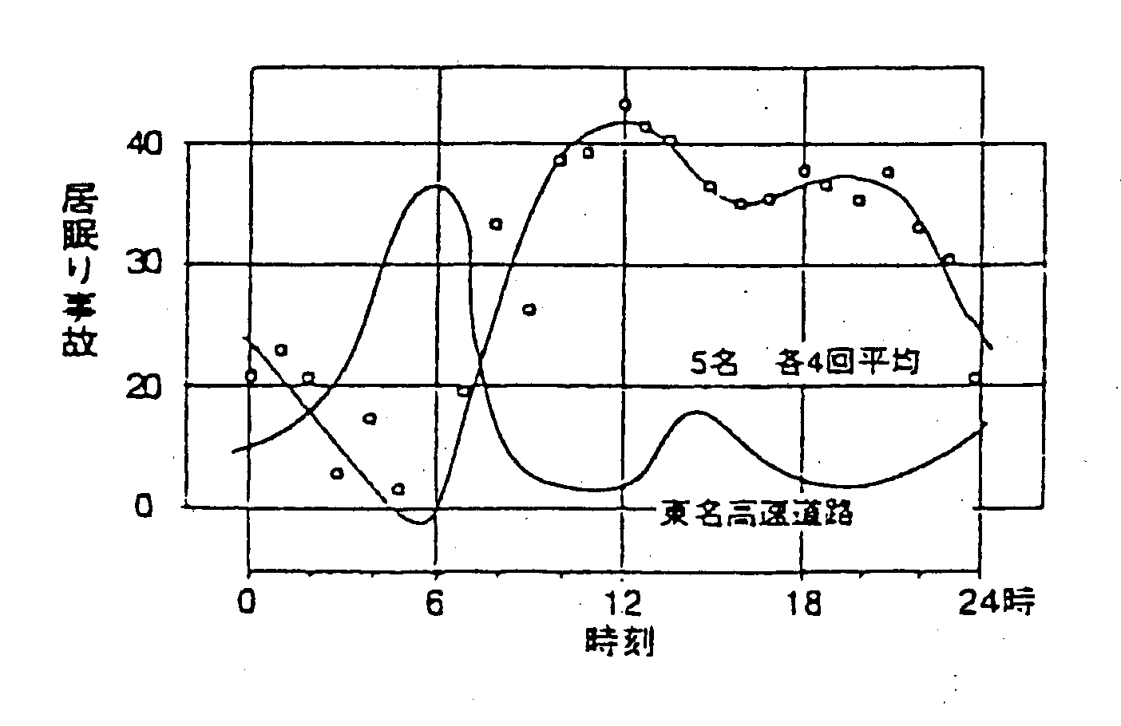
図１－３ サーカディアンリズムと交通事故の関係

図１－３は、サーカディアンリズムに東名高速道で1969年（昭和44年）から1970年（昭和45年）の１年間、東京ＩＣから三ヶ日ＩＣ間（250㎞）で、居眠りによる死亡事故をプロットしたものである。明らかにサーカディアンリズムとの相関関係が認められる。覚醒度が最も低い深夜から早朝にかけて、死亡事故のピークが表われている。また、アフターヌーンディップでも事故の増加傾向が認められる。（「ヒューマンファクターを探る」黒田勲著より引用）

ﾛ)転記ミス
図１－４は、スウェーデン・ストックホルム市の都市ガス工場で20年間の作業日誌を点検して判明した、中央計器室での計器読取り日誌への転記ミスを時刻別にまとめたものである。この場合は転記ミスが午前３時前後に多発していることが分かる。（｢装置産業における危険管理｣遠藤敏夫著より引用）

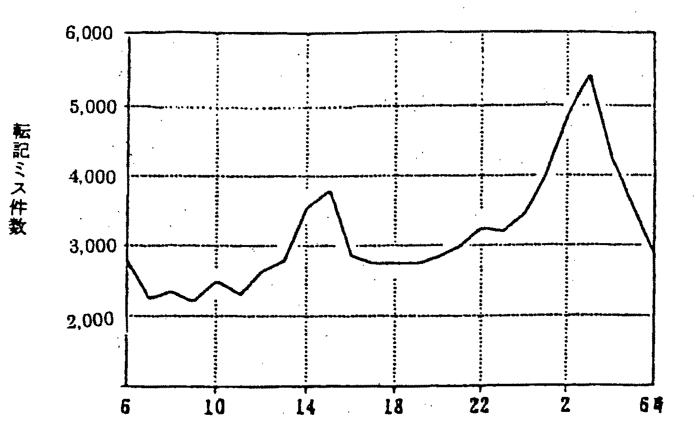
図１－４ 転記ミス件数統計

ﾊ)緊急自動ブレーキの作動
図１－５は、西ドイツ国鉄の電気機関車に設置されている緊急自動ブレーキ装置の作動状況を時刻別にまとめたものである。

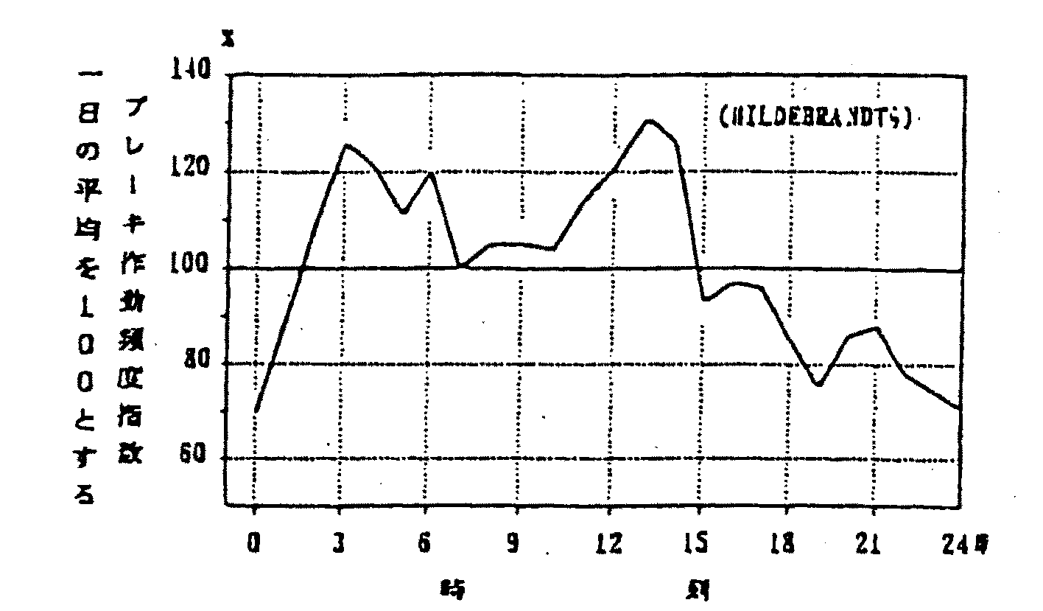
図１－５ ブレーキ作動状況統計

この自動緊急ブレーキは、運転士が居眠り、失神、急性発病、死亡等によって運転能力を喪失した場合のバックアップ装置で、25秒間連続して運転操作のない場合、または同時間一定の運転操作が続いた場合は前記の状態に陥ったと判断し、赤色灯が点灯する。
図１－５から、午前３時頃と午後１時から２時頃にかけてミスが多発していることが分かる。（「装置産業における危険管理」遠藤敏夫著より引用）

②脳の処理能力
脳の処理能力は小さい。これを補うために訓練・経験・予測が必要となる。

図１―６ 脳の処理能力

大脳は、ワンチャンネル構造である。又、いくつもの脳細胞を乗り継いで情報を処理するため、処理時間がかかる。どんな単純な判断でも0.2秒はかかる。感覚中枢には、色々な感覚器から、毎秒10億ビット（ひらがなは、８ビットで１文字）の情報が入ってくるが、処理量は、毎秒50ビット程度（かな文字ならいくら早く読んでも、毎秒６から７文字）程度である。
実際の行動には、毎秒１千万ビットが必要である。行動に必要なビット数と処理ビット数の差は、訓練や経験により体で覚えたことで補っている。道を歩いたり、顔を洗ったり、私たちの日常生活の大部分は、情報をいちいち処理しないで無意識のうちに行っている。
緊急時には、多くの操作が必要となる。しかし、人間の脳の処理能力は小さい。エラーなく緊急操作を行うためには、日常から繰り返しの訓練が必要となる。

③忘れる
図１―７は、エビングハウス（ドイツ）の忘却曲線である。これから分かるように、一度記憶しても短時間のうちに急速に忘却（30分後50%以下に低下する）してしまう。安全教育をしたからといって、受講者が話した内容を全て理解したと思うのは妄想である。
一般的に、講義のような一方的な教育方法では、受講者へのコミュニケーション効率は、約30%程度であるといわれている。これに忘却率を考慮すると、受講者が理解できるのは、講師の説明の15%程度ということになる。教育の理解度をフォローアップすることを含めて、教育であるという認識が不可欠である。
面白いことに、記憶したうちの一部は長期間保存される。（記憶率、31日後21%）若い記憶は忘却されやすく、古い記憶は保存されるのである。

図１―７ エビングハウスの忘却曲線

④錯覚
人間は、パターン認識で、直感的に対象を認識する。パターン認識とは、形状から何らかの特徴を捕まえて、これは何という字であるとか、誰の顔であると判断することである。人間の持つすばらしい能力である反面、この長所が錯覚を起こす短所となる。
大きさと形が同一の計器が配置されているとき、同じ形のスイッチやバルブが並んでいるとき、見た目には整然としているが、間違いやすい。
図１―８はガスレンジの配置とスイッチの位置の違いによる誤操作例である。

図１―８ ガスレンジの配置による誤操作例

⑤エネルギー経済の原則
人間は、最小の精神的、肉体的努力による作業方法や最小の時間でできる作業方法で作業を行おうとする傾向がある。
安全な回り道よりも、リスクは大きくても直線の道を選ぶ。これは、常に進歩したいという人間の特性であるらしい。人間の特性に反したことを「禁止」というただ一言で実行させるのは難しい。

1.2 セル安全とシステム安全
日本と欧米の安全管理方式を比較するとき、「ボトムアップ」と「トップダウン」という言語が使われる。「ボトムアップ」の安全は、従業員一人ひとりの安全資質を、「トップダウン」は、系統だった安全管理を意図しているように思える。
管理システム内の安全（産業安全）は、すべてトップダウン方式であるから、「ボトムアップ」や「トップダウン」という表現は適切でない。「ボトムアップ方式」は、「セル安全」、「トップダウン方式」は、「システム安全」としたほうが正確であるように思える。

1) セル安全
「セル安全」（Cell「細胞」）とは、組織の構成員一人ひとりを人体を構成する最小単位の「細胞」に見立てて命名した造語である。
人間は、約60兆の細胞から成り立っている。これらの細胞は、驚くことにまったく同じ２重螺旋構造の30億個の遺伝子から構成されているという。こうすることによって、細胞が分裂し、同じコピーが獲得できるように進化してきたらしい。
作業安全の対策であるＫＹ、ヒヤリハット、５Ｓ等の安全活動は、従業員一人ひとり（細胞）に安全遺伝子をコピーして、作業安全を確保する手法であるということができる。この手法は、分子生物学的面からは合理的であるように思える。一人ひとりの安全資質を充実することによって、システムの安全を確保しようとする考え方である。ところが、「セル安全」には、次のような弊害が存在する。

2) セル安全の特徴
(1) 論理的安全が指向しにくい
各人の安全感性に頼る方式のため、ある安全活動（例えば「ヒヤリハット活動」）が何の危険に直接的に作用しているかが判定し難く、定量的な評価が困難である。

(2) オールマイティの安全活動は存在しない
一つの安全活動に「飽き」（組織的に）がくると目先を変えて感性を維持するため、新たな活動を導入せざるを得なくなる。こうして、複数の活動（ＫＹ、５Ｓ、指差呼称、ヒヤリハット等）が混在することになる。これらの安全活動は、活動の体系が存在しないこと、活動の負担が増加すること等から、活動への拒絶反応が表出する。

(3) 活動レベルの維持が困難である
人間の考え方、行動を対象とした対策である。教育（文化）的手段しか伝承の方法がない。構成員の異動、不確定な人間特性を考慮すると、好ましい安全レベルを維持するのは困難である。
このように、「セル安全」は、安全に不可欠の要素であるが、これだけでは限界があるように思える。細胞から成り立っている人間が、「意識」を持っているように「システム」的な安全管理の要素が必要であると思われる。

3) システム安全とは
欧米流の安全管理方式である。「最初に安全ありき」という考え方である。安全を次のように定義する。
「安全はリスクの低減によって確保される。」（ISO/IECガイド51-1990）従って、安全を確保するためにはリスクの存在を知らなければならない。
安全
不安全
事故
Ｍｓ
Ｍｒ
Ｍｃ
Ｍsr
Ｍp
Ｍｒ＋Ｍｃ＝ハザード
Ｍｒ＝リスク全体
Ｍｐ＝残存リスク
図１－９ 行動安全の事象

ここで定義されるある事象の安全は、次式で表される。
Ｍａ＝Ｍｓ＋Ｍｒ＋Ｍｃ
人間の行動の全体をＭａで表すと、その人の行動は、絶対的に安全であると考えることのできる行動Ｍｓと、明らかに事故になるような行動Ｍｃと、安全であったり、事故になってしまうような行動Ｍｒから成る。
例えば、図１―10に示すLPGの移送ポンプに近接する場所で火気を使用して配管の工事をする場面を想定してみる。現に、ポンプのメカニカルシールからLPGが漏洩している状態で火気を使用すれば、事故になるのは明らかであるからＭｃとなる。
ポンプの運転を停止してポンプ内のLPGを完全除去すれば安全であるからＭｓとなる。ポンプを運転しながら火気を使用すれば、事故になったり、ならなかったりする不安があるからＭｒとなる。
そこで、火気を使用して工事を施工するときは、図１―10のような安全養生を施すのが一般的である。こうすることで、Ｍｒの一部が安全の領域に入る（Ｍsr）。それでも一抹の不安が残る。これが残存リスクＭｐである。

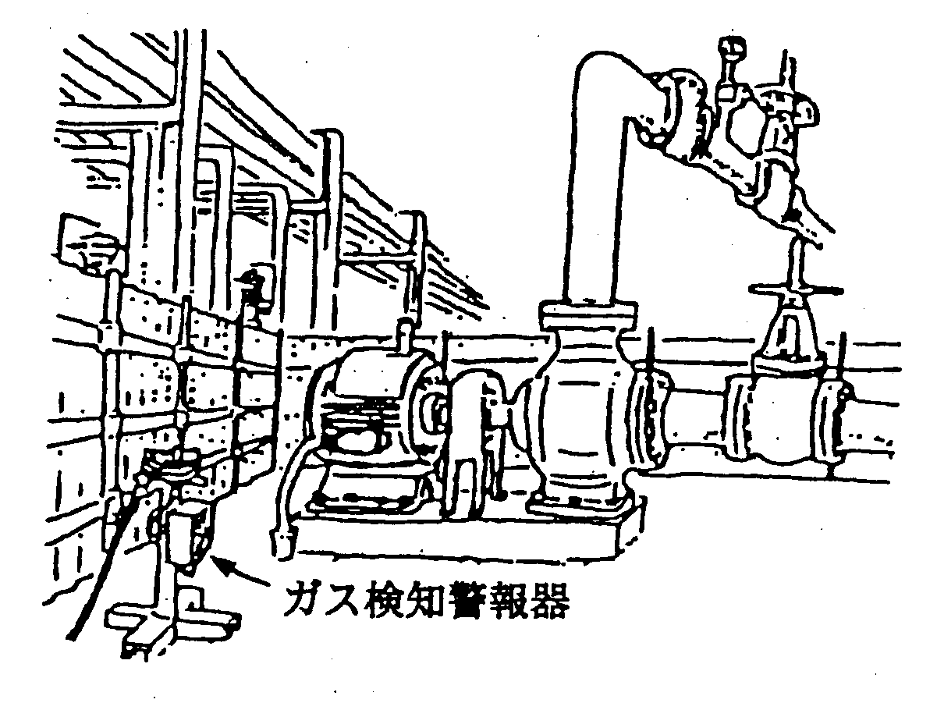
図１―10 工事現場事例

4) 安全確認型システム
欧米流の安全の考え方を「ロボット」に適用した日本の例である。 安全確認型システムは、JISD6082（1994）無人搬送車システム安全通則で次のように定義されている。
「人と機械が共存するシステムにおいて、人の安全が確認されたときだけ、そのシステムの運転開始または継続を許可する構成」。この構成は、図１－11のように表すことができる。
作業者が存在しない
運転司令
ハイレベルカットオフ
安全確認用センサー
(正常、安全)
YES
YES
図１－11 安全確認型システム
図１－11でANDゲートは、運転が実行される作業現場（危険空間）に作業者が存在しない、すなわち、安全が確認されたときだけ運転命令を伝達する判断要素である。
図１－11で確認される安全の中には、安全を確認するためのセンサーが正常に動作していることの確認も含まれる。
システム安全は、一言で言えば「インターロックの世界（安全）」である。事象の危険に安全を連動させることによって事象の安全を確立するという考え方である。
「システム安全」が「セル安全」と異なる点は、次のように表現することができる。
(1) 個人単位の安全活動でなく、システムとしての活動である。
(2) セル安全が「モグラタタキ的」安全であるのに反し、システム安全は、あらかじめ安全を用意する「予測的安全」の要素がある。
(3) セル安全は、災害因果の「直接原因」をターゲットにしているのに対しシステム安全は、災害連鎖の法則（ドミノ理論）の「基本要因」を除去することを意図している。
（ドミノ理論は後述）

1.3 安全学
チェルノブイリ「原子力発電所の爆発」、インドボパールのユニオンカーバイト社の殺虫剤製造装置で発生した「毒性ガス（イソシアン酸メチル）の大量漏洩」、フランスのシェールズ・アブシェイムの「航空ショーで墜落したエアーバスA300」等の歴史的な大災害を引き合いに出すまでもなく、国内においても、化学工業における爆発災害が後を絶たない。
また、原子力産業という特殊な世界とはいえ、平成８年に発生した「高速増殖炉もんじゅ」でのナトリウム漏洩事故に見られるように社会は、産業災害に危機感を抱く時代である。ところが、産業災害を防止するための学問体系（以下「安全学」という）は、必ずしも確立しているとは言い難い。

1) 安全学が確立されない要因
(1) 人間は、安全の仕事をするようにデザインされていない
(2) 安全は、因果関係が成立しない世界

2) 既存の安全理論
安全学は確立されていないが、部分的な安全理論は存在している。ここでは、それらの概要を紹介する。

(1) ４Ｍ理論（災害の基本原因）
災害の基本原因は、次に掲げる４Ｍから成立つという考え方である。
米国のＮＳＴＢ（国家交通安全委員会）が開発した手法である。
Man （エラーを起こす人間要因）
Machine （機械、設備の欠陥、故障などの物的要因）
Media （作業情報、方法、環境などの要因）
Management （管理上の要因）
労働災害の基本原因としての４Ｍは、次のような項目が考えられる。

表１－２ 労働災害の基本原因
Man  （人間） | ①心理的原因：場面行動、忘却、考えごと（悩みごと）、  無意識行動、危険感覚、近道反応、省略行為、憶測判断、  錯誤など  ②生理的原因：疲労、睡眠不足、身体機能、アルコール、  疾病、加齢など  ③職場的原因：職場の人間関係、リーダーシップ、チーム  ワーク、コミュニケーションなど
Machine  （設備－物） | ①機械・設備の設計上の欠陥  ②危険防護の不良  ③本質安全化の不足（人間工学的配慮の不足）  ④標準化の不足  ⑤点検整備の不足 など
Media  （作業・作業環境） | ①作業情報の不適切  ②作業姿勢、作業動作の欠陥  ③作業方法の不適切  ④作業空間の不良  ⑤作業環境条件の不良 など
Management  （管理） | ①管理組織の欠陥  ②規程・マニュアルの不備、不徹底  ③安全管理計画の不良  ④教育・訓練の不足  ⑤部下に対する監督・指導の不足など

ＮＳＴＢの航空安全局長であったチャールズ・ミラーは、次のように説明している。
「従来の事故調査では、機械設備の故障とか誰がどんなミスをしたかとの、いわゆる直接原因（主因）を明らかにすることが主眼で、かなり突っこんだ調査でも、直接原因に対する副次的原因を付記する程度であった。しかし、通常指摘される直接原因（主因）は、破局の最後の引金を引いた行為あるいは装置の欠陥部分で、このような直接原因が事故の真因であるかどうか疑わしい場合が少なくない。」
直接原因よりむしろ副次的原因の方が重大問題を含んでいる場合さえあるが、実際の事故解析では、どれが主因でどれが副次的原因かの識別には、人によって見解が分かれるかもしれない。
ＮＳＴＢでは、主因・副因と分けずに事実調査と解析を次のように行う。
①事故はさまざまな要因が絡み合って起こるので、事故原因を明らかにするためには、Safety criticalな（事故あるいは安全に重大なかかわりのあった）事項のすべてを、Chronological（時系列）にそって洗い出し、それらのSequence of Events（諸事項の連鎖関係）を明らかにする。そのため、現場調査、証言聴取、証拠資料の収集、実験研究などによる事実確定をする。
②以上の諸事項が、４つのＭのどれに該当するかを検討する。
事項によっては２つ以上のＭが関係するが、これによって、システムのどこに問題があり、対策をどうするかが浮き彫りになる。
③事故を構成した諸要因のうち、最も直接的で主要なものを絞って、記述する。
④誰が、何を、いつまでに実施するかを明記する。
（この項「これからの安全管理」西島茂一著から引用）

(2) ハインリッヒの法則
アメリカの安全技師、ハインリッヒが提唱した1：29：300の法則は、産業安全を志す者ならだれでも知っている。この法則は古典的であるが、現在の安全管理にも影響力を保持している。
ここでは、ハインリッヒの名著と言われるIndustrial Accident Preventionから「産業安全の原理」（1930年）と1：29：300の法則を紹介する。

①産業安全の原理
ハインリッヒが最初に提唱した「産業安全の原理」は、次のとおりである。
これらの理論は現在において、一部については疑問を持たざるを得ない面もあるが、安全管理のバイブル的存在として現在も生きつづけている。
a.傷害の発生は、常に完成された要因の連鎖、それらの最終のものは災害それ自体から生ずる。災害は、常に、直接、人間の不安全行動および機械的・物質的危険性によって生じ、または可能となる。
b.人間の不安全行動は、大多数の災害においてその原因となる。
c.不安全行動によって生ずる労働不能傷害を受ける人々は、全く同様な不安全行動を犯している結果として、平均約300回以上も辛うじて災害を免れている。同様に人々は、傷害を受ける前に、数百回も機械的危険性にさらされている。
d.傷害の強度は主として偶然による。障害に帰着する災害の発生は大部分は避けることができる。
e.不安全行動の発生の４つの基本的動機または理由は、適切な是正方法の選定のための方針となる。
f.災害を防止するための４つの基礎的方法は、工学的修正、勧奨と懇請、人員の調整および訓練が有効である。
g.災害防止における最も価値ある方法は、製品の品質、コストおよび数量の管理のために必要な方法に類似している。
h.経営者は災害防止の作業を開始するために最もよい機会と能力をもっている。従って経営者は責任を負うべきである。
i.監督者または職長は産業災害防止の中心人物である。彼の監督技術を作業者の作業管理に適用することは、災害防止の成功の鍵である。
j.不慮の傷害の防止に対する人道主義的動機は、２つの強力な経済的要因によって補足される。
・安全な施設は生産上能率的であり、不安全な施設は能率的でない。
・補償要求および医学的処理のための雇用主の直接コストは、雇用主が支払わなければならない全コストのただの1/5にすぎない。
（｢ハインリッヒ産業災害防止論｣ 井上威恭著より引用）

②１：29：300の法則

300
29
1
⇒ 重い災害（傷害）
⇒ 軽い災害（傷害）
⇒ 事故（傷害を伴わない災害）
図1－12 ハインリッヒの法則

この法則は、同一人が同様の作業を行った場合、330回のトラブルのうち、重い傷害：軽い傷害：事故の比率が、1：29：300になることを示している。この法則から次に掲げる教訓が得られる。
・事故を防げれば、災害はなくなる。
・不安全状態および不安全行動をなくせば、事故も災害もなくなる。
ハインリッヒの法則は、事故と災害の確率および災害の強度率の関係を示す法則でもある。この法則は、種々の災害統計上も有効であると理解されやすいが、前述したように、同一人が同じ作業を行った場合の災害発生の法則である。

(3) ドミノ理論
①概論
安全には因果関係は成立しないが、発生した｢災害｣には因果関係が確実に存在する。災害発生の因果関係については、種々のモデルが発表されている。ここでは、ハインリッヒが提唱した｢災害因果の法則｣（ドミノ理論）を紹介する。
ドミノ理論は、図１－13に示すように災害の「起源」「基本要因」「直接原因」「事故」および「災害」をドミノに見立て、例えば、災害発生の起源である「安全管理活動」に欠陥が生ずると「起源」のドミノが倒れ、「基本要因」「直接原因」と次々にドミノが転倒して災害に至るという「災害連鎖」の法則である。ドミノ理論の概要は、次のとおりである。

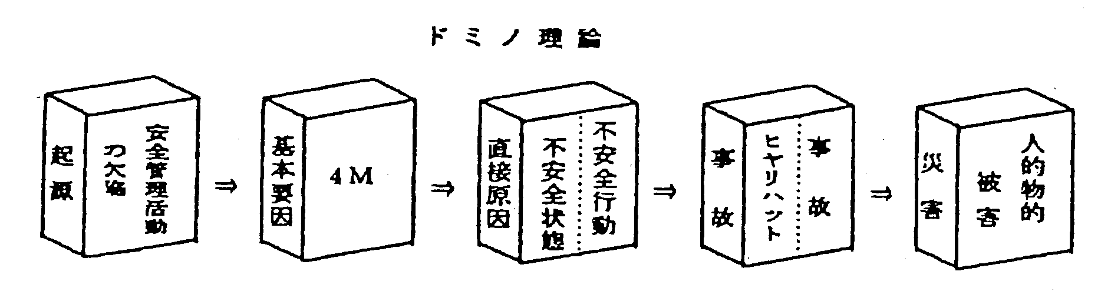
図１－13 ドミノ理論

a.ドミノ理論では、災害が発生する起源を「安全管理活動の欠陥」にあると考える
b.そして、この欠陥が４Ｍ（基本要因）を誘発し、
c.不安全状態や不安全行動の直接原因を生じせしめる。
d.これらの「不安全状態」や「不安全行動」は、ある条件が整うと事故となり、
e.事故は、ＴＰＯ※で災害となる。
［注］※：ＴＰＯ | Ｔ：Time  Ｐ：Place  Ｏ：Opportunity | （時間）  （場所）  （機会）

②事故と災害
災害の因果を考える上で、「事故」と「災害」の区分を理解しておくことが肝要である。
a.事故
事故とは、物理、化学的にある条件が整うと（エネルギーがしきい値を超えると）必ず発生する現象をいう。例えば、配管に躓いて転倒する、配管から漏洩した水素が何らかの点火源で着火する等の現象である
b.災害
災害とは、事故の項の例で「転倒して怪我をする」「漏洩した水素の燃焼で付近のケーブルが損傷した」というように、障害や損害の「被害」を伴ったものをいう。
マスコミの報道で、「交通災害」を「交通事故」というように一般的に「事故」と「災害」の使い分けがなされていないことに注意する必要がある。
c.ドミノ理論の検証
ドミノ理論を具体的な災害事例で検証してみる。図１－14で使用する災害事例は、ナフサポンプのスタート時のドレン切り作業での着火、火傷災害である。これを
ＦＴＡ（Fault Tree Analysis）で検証してみると、図１－15になる。
ＦＴＡから、この災害の連鎖は次のようになる。
起源  基本要因  直接要因  事故  災害 |  | ⇒ 以前にも成功（安全風土の欠陥）  ⇒ 知識の欠如、着火しないと思った（態度）  ⇒ ナフサドレン切り、絶縁容器の使用、静電気火花  ⇒ ナフサに着火  ⇒ ナフサドレン切りで火傷

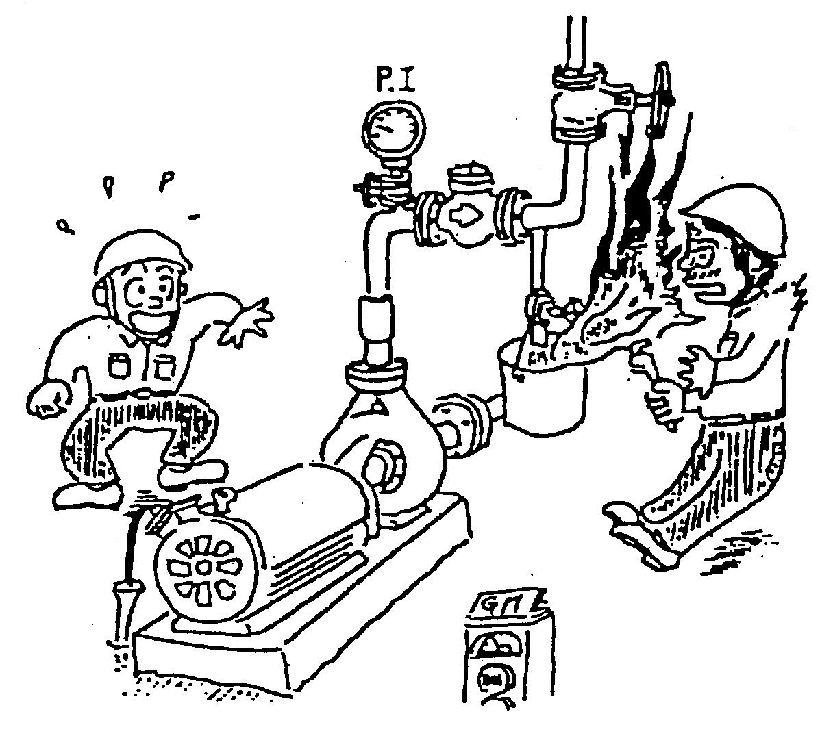
図１－14ナフサポンプのドレン切り作業

ドレン切りで火傷
災害
事故
直接原因
(４Ｍ)
基本要因
起源
燃焼範囲
に位置
静電気の火花
燃焼ガス形成
絶縁容器を使用
ナフサ
ドレン切
空気の
存在
知識の
欠如
以前にも
成功
着火しないと思った
ナフサドレンに着火
図１－15 ドレン切り作業のＦＴＡ

1.4 産業安全の原理・原則
1.3（安全学）で述べたように、「安全学」は確立されていないが現場の安全管理上いくつかの原理・原則が存在する。ここでは、これらの原理・原則について紹介する。

1) 産業安全の原理
表１―３は、死亡災害のリスク（年間1人当たり）を表したものである。
また、これらのリスクとメリットの関係は、図１－16のように表すことができる。

表１―３ 死亡災害リスク［注］平成元年値
災害の種類 | リスク（年間・１人）
寿命（病気） | １×10^{－２}
火災 | １×10^{－５}
交通事故 | １×10^{－４}
家庭内災害 | ５×10^{－５}
労働災害 | ４×10^{－５}
自然災害 | １×10^{－６}

労働災害
◎
許容範囲
自然災害
リスク
10^{－２}
10^{－３}
10^{－４}
10^{－５}
10^{－６}
10
10^{２}
10^{３}
10^{４}
10^{５}
メリット（無単位）
図１－16 リスクとメリットの関係

図１－16の寿命（病気）と自然災害（表１－３参照）を結んだ線（直線とは限らない）の右側の領域は、リスクに対してメリットが大きいことから災害に遭遇しても「仕方がないと諦める範囲」（「許容範囲」という）となる。
交通事故のリスクは、労働災害に比較して１桁大きい。それでも、国民皆免許時代である。自分の望んだときに、天候を問わず、早く目的地に到着できる便利さ（メリット）があるためと思われる。
労働災害の場合は、そうはいかない。「給料を２倍支給されるなら、仕事で負傷しても仕方がない」という議論は成立しない。労働災害の場合は、リスクを小さくする、すなわち、災害の発生件数（度数率）を少なくすることしか手段がないのである。
産業災害の防止の観点から、災害の大きさや強度にこだわるのは疑問がある。災害 の大きさや強度は、結果であって偶然の要素が作用するからである。
産業安全は、いかにして災害の発生件数を少なくするかが目標となる。「ゼロ災」の概念は、ここから導くことができる。

2) 管理システム内の安全
昔から「家内安全」の祈願とか、最近、再び社会問題化している「交通事故」、地震に慣れているはずの国民の度肝を抜いた阪神・淡路大震災に代表される「自然災害」、沖縄の基地問題で表面化した「日米安全保障条約」そして、私たちが仕事の場で対面している「産業安全」と「安全」は広い概念を持っている。
産業安全が他の安全と決定的に異なるのは、「管理システム内の安全」であることにある。図１－17を参照していただきたい。産業安全が取扱うカテゴリーは、生産管理と全く同一である。仕事の場は、設備（Machine）があって、人間（Man）が存在する。設備と人間の係わりが作業（Media）であり、これらの設備、人間および作業を管理（Management）することによって生産管理は成り立っている。安全管理が生産管理と異なる点は、４Ｍの欠陥を取扱っていることである。

組織、規程、教育等の要因

Management
(管理)
設備欠陥、故障、物質要因

Machine
(設備)
作業方法、情報、環境要因

Media
(作業・環境)
エラーを起こす人間要因

Man
(人間)
人間
設備
作業
管理
制御
図１－17 産業安全のカテゴリー

災害（物的・人的）は、企業経営にとって損失であるから、災害要因である４Ｍの欠陥を制御して安全の確保を図ることが経営の基盤となる。また、「安全の概念」の項で記述したように、災害を未然に防止することは「企業の社会的責任」であるとの社会状況（安全環境）をも考慮する必要がある。
このように、産業安全は「管理システム内の安全」という特徴がある。産業安全以外の安全、「家庭安全」「レジャー安全」「交通安全」等は、管理システム内の安全とは言い難い。私たちは、家庭安全について「年間計画」を樹立し、定期的にフォローアップミーティングを実施することなど、ほとんど考えつかない。「家庭安全」が管理システム内の安全ではないからである。交通事故や通勤途上災害が撲滅し難いのも、同様な理由による。これらの災害を防止するためには「トータルゼロ災」の概念が必要である

3) 安全は、稀有な現象を取扱う学問
今安全だからといって放置しておくといつか必ず災害が発生する。安全は、厄介な世界である。表１―４の労働災害の統計を見ていただきたい。

表１―４ 労働災害統計
災害区分 | リスク  （年間・1人） | 発生確率
災害区分 | リスク  （年間・1人） | 事業所規模
災害区分 | リスク  （年間・1人） | 500名 | 100名 | 50名
死亡労働災害 | ４×10^{－５} | 50年に１名 | 250年に1名 | 500年に１名
休業災害 | ２×10^{－３} | １年間に１名 | ５年間に１名 | 10年間に１名
[注] 休業災害は、平成5年度の化学工業の度数率1.0を使用

死亡労働災害の事業所規模別の発生確率は、500名の事業所で50年に1名、100名の事業所にいたっては、250年に1名である。
休業災害においては、500名の事業所で1年間に1名、50名の事業所では、10年間に1名の確率である。これらの数値は、期待値ではない。現在の日本における水準である。この値を限りなくゼロに近づけようとしているのが現在の安全管理である。
安全は、稀有な現象を取扱う分野であると意識することから始まる。安全に対するとき、「災害は、滅多に起きないのだから発生したら、運が悪かったと諦める」（喉元過ぎれば熱さを忘れる）か「災害は、滅多に起きないがいつか必ず発生する」（備えあれば憂いなし）かのスタンスをとるかで安全管理レベルに大きな差を生ずる。

4) 安全の画一性
10名で構成されている職場を想定しよう。この職場に安全秀才が1人いたとしても、他の9名が安全に無関心（意識しない）であれば、この職場の安全成績は期待できない。逆に9名が安全を意識していても、残りの1名が不安全行動を繰り返していれば、必ず、この人間が災害を起こしてしまう。それほど、現在の職場の危険要因は、複雑で多岐にわたっている。
安全は、10－1＝ 9ではなく、10－1＝ 0という概念が必要である。組織の安全は、「千歳飴」に例えることができる。何処を切っても組織の構成員が同じような顔をしていなければならないからである。安全の画一性を満たす手段として「小集団」をベースとした安全活動がある。こうした安全活動は、直接的に作業等の安全に寄与しているのみならず、安全の顔を「同化」する機能がある。

5) 安全は、災害（危険）を知ることから始まる
当然のことであるが「危険（災害）を知らない者に安全を問うことは不可能である」。
安全は、まず、危険（災害）を知ることから始まる。このことは、「新入社員」を想定していただければ理解できると思う。新入社員は、職場にどのような危険が潜在しているかまったく知らない。産業危険は遺伝しないからである。従って、危険に対する免疫もない。
危険を知るためには、危険を体験するか知識として脳にメモリーさせるしか手段は存在しない。過去に発生した「災害事例」を知ることは、安全意識を養うための有力な手段となる。ところが、前述したように事業所で発生する災害は、低減している。個人単位でなく、職場単位でも災害を体験する機会は極端に小さい。ここで登場するのが「ヒヤリハット」である。ヒヤリハットとは、航空機の「ニアミス」に代表される「軽微な事故」であるから、これを知ることによって危険を意識できる。

6) 安全対策の原則
(1) 第１原則
貴方は、ブレーキが装備されていない自動車を運転する勇気がありますか。自動車は、ガソリン（アクセル）で動くが、安全屋は、「ブレーキがあるから自動車を動かせる」と考える。これは、安全対策の第１原則の例である。
生産活動に「安全のブレーキ」を連動させることによって、生産活動の安全が保証される。安全を考慮せず、生産だけを優先したがために「災害」に至った例はいくらでも存在する。
この原則から導かれるもう一つの大切なことは「安全は、言われないとできない要素がある」ことである。自主安全活動が、文字どおり自主的に発生し発展することは羨望であって自然発生的には起こり得ないことを示唆している。
安全には、規制的な要素が必要である。法的な規制、安全委員会、安全スタッフ等の要素が不可欠なのである。
この考え方を論理的に表すと図１－18のようになる。

４Ｍ欠陥
４Ｍの安全
安全
図1－18 ４Ｍの安全論理図

図１－18は、４Ｍ欠陥に安全を連動（インターロック）させなければ、４Ｍの安全が成立しないことを表している。事故や災害を分析すると、回路がORゲートになっていて危険がスルーしていることが分かる。当然のことであるが、安全対策の第１原則は、すべての事象（危険）に適用される。具体的な例を紹介しよう。

①自動車の運転
自動車の安全運転を、安全の第１原則に従って表現すると図１－19のようになる。前述したように自動車は、アクセル（ガソリン）で推進力を得て始動する。ブレーキを装備していない自動車で道路を走行する場面を想像して見てください。自動車を停止することはもとより、前車との車間距離を思うように制御することもできない。このような車両を運行すれば、交通事故を起こすのは自明の理である。

アクセル
安全運転
ブレーキ
図１－19 自動車の安全運転

②往復動圧縮機の運転
ハイレベルカットオフの例である。図１－20のようなガスの圧縮プロセスにおいて、圧縮機が液体を吸引すると、圧縮機のシリンダーの破壊という致命的な事故になる。このような事態を防止するために、サクションドラムの液位が何らかの原因で上昇した場合、 これを検知して圧縮機の動力源を停止するインターロックを装備するのが 一般的である。これらの関係を論理的に表すと図１－21のようになる。

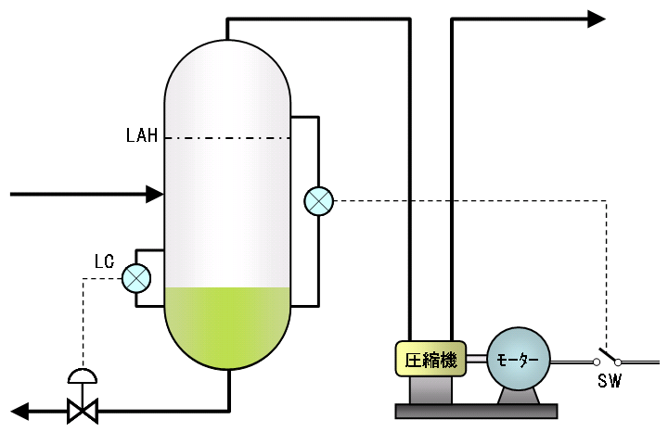
図１－20 圧縮機のレベル制御図

圧縮機液吸入
圧縮機の安全
ハイレベルカットオフ
図１－21 論理図

③人間
人間も安全上、多くの欠陥を持っている。「安全人間」にするためには、人間に安全を連動して意識改革をすることが不可欠である。
具体的には、ヒューマンファクター（安全知識の欠如、技能欠陥、態度不良および人間特性）に安全（安全教育、安全活動等）を連動させることである。
これらの関係を図示したのが、図１－22である。

知識欠如
技能欠如
態度不良
人間特性
ヒューマンファクター
人間
安全人間
安全
ＫＹ・指差呼称
ヒヤリハット
５Ｓ
安全活動
図１－22 安全人間の論理図

(2) 安全対策の第２原則
安全対策の第２原則は、連動の方式の問題である。安全対策の方式としては、「安全確認型安全」が理想的である。日本においては、ロボットやプレス産業で活用されている。一口で言えば、インターロックの世界である。
安全対策の方式として、安全確認型のほかに「危険検出型」がある。これらの概要は次のとおりである。

①危険検出型
危険検出型は、文字どおり危険が発生した情報（エネルギー）を検出して、システムに働きかける方式である。
例えば、ガス検知器が、ガス漏れを検知して装置の運転を停止するシステムがあったと仮定しよう。このシステムでは、万が一ガス検知器が故障した場合、ガス漏れを検知することができなくなり、大災害に至ってしまう可能性がある。すなわち、危険検出型の安全装置は「故障」した場合、不安全側に動作してしまう欠陥がある。

②安全確認型
先の例でガス検知器の故障は信頼性の問題との考え方もある。しかし、安全確認型では、安全は信頼性とは異なった次元であると考える。ガス検知器が故障しても安全サイドの情報を出す構造になっていれば、常に安全を検知していることになる。安全確認型では、「危険がない」のと「安全である」のとは、同意語でなく、本質的に異なると考える。
安全確認型の対策例としてガステーブルの安全装置を紹介する。

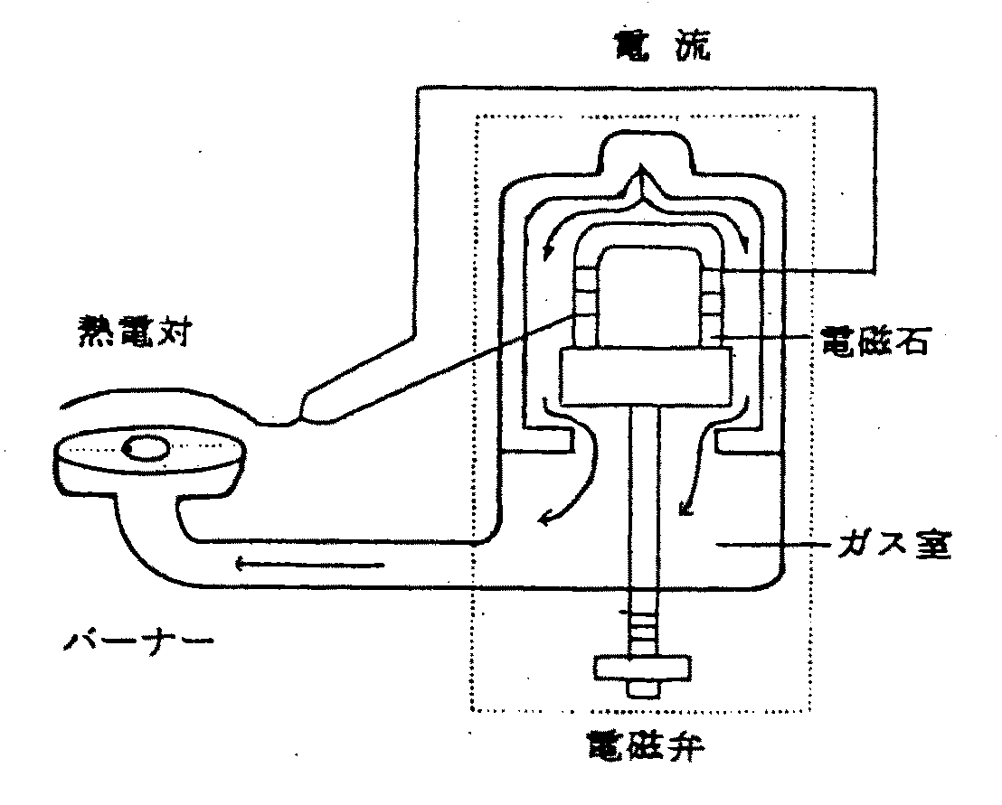
図１－23 ガスバーナーの安全装置

この安全装置は、バーナーから生ガスが漏洩する危険（爆発・火災の危険）を防止するシステムである。図１－23において、電磁弁のつまみを押しながらゆっくり時計方向に回すと、弁が開いてバーナーが点火される。ここで、ツマミを直ぐ離すとバーナーが消火してしまうことを経験されたことがあると思う。これは、バーナーが点火されていることを（バーナーから生ガスが放出されていないこと）熱電対で検知しているために、電磁弁のコイルに定格電流が流れるまでに時間遅れがあるためである。
このシステムは、安全のエネルギーが出ているときのみ（安全が確認されているときだけ）作業を許可する方式である。このシステムの利点は、システムが故障したときに安全サイドに移行することである。

③装置産業への応用
安全確認型は、インターロックシステムとして、装置産業にも応用されているが、装置産業の特殊性等からすべてのセンサーを安全確認型にすることは不可能である。
ちなみに、安全確認型は、航空機には応用できない。いざというとき、エンジンを停止してしまうことはできないからである。
最近、安全確認型の考え方を「作業安全」に応用する動きが出てきている。わかりやすい例として、キノコ狩で採取したキノコを食用に供する際「毒キノコ図鑑」に記載されていないことを確認するのでなく「食用キノコ図鑑」に当該キノコが記載されていることを確認して食用に供する行動である。
すなわち、作業に先立って、作業の安全が確認できるように「作業の安全図鑑」をあらかじめ用意しておく考え方である。
設備に係わる災害は低減傾向にある。これには、計画、設計段階における「セーフティアセスメント」が寄与している側面がある。作業安全についても、こうした手法の開発が望まれる。

7) 災害再発の原理
「災害は、忘れた頃にやってくる。」これは、故寺田寅彦先生が提唱された有名な格言である。この格言は、自然災害についてのものであるが、産業災害にも適用できる災害再発の原理である。
どうして災害は繰り返して発生するのだろう。それは、「組織が災害を忘れてしまう」ためである。不幸にして爆発災害が発生したと仮定しよう。当然のことながら災害の再発防止対策を立案する。防止対策は、企業の社会的責任をも加味して設定される。皮肉なことに、これが災害を発生せしめる起源となる。それは、災害防止対策が得てしてオーバーシュートしてしまうからである。そして時間が経過する。災害発生当初の組織的なインパクトが薄れてくる。人が変わり、組織が変更される。こうして組織の災害に対する免疫システムの機能が低下する。引き続き、時間が経過していく。
この間に組織内に災害ウイルスが増殖しはじめる。こうして、オーバーシュートした再発防止対策（細胞）を破壊する。それでも災害は発生しない。ここで養分を得た災害ウイルスは、爆発的に増殖し、やがて、防止対策の最後の砦である「仕組み・仕掛け」をも破壊してしまうのである。

《参考文献》
①「これからの安全管理」 西島茂一著
②「ＦＴＡ安全工学｣ 井上威恭著
③ ｢安全衛生運動史｣ 中央労働災害防止協会編
④ ｢事故の真相｣（安全配慮と法的責任） 高野真人著
⑤ ｢大事故は夜明け前に起こる｣ マーチン・ムーアイード著
⑥ ｢霊長類とヒト科のルーツ｣ ビヨルン・クルチル著
⑦ ｢生物学と人間の価値｣ スチーブ・オルソン著
⑧ ｢危険予知訓練マニュアル｣ 中央労働災害防止協会
⑨ ｢新しい５Ｓの進め方｣ 中田賢治著
⑩ ｢安全人間工学｣ 橋本邦衛著
⑪ ｢安全制御の理論｣ 杉本 旭著
⑫「イラストで学ぶ高圧ガス保安法入門」 ＫＨＫサービス

